Xml格式載入某些網頁無法使用時，跳出紅字確認此javadoc有沒有勾選

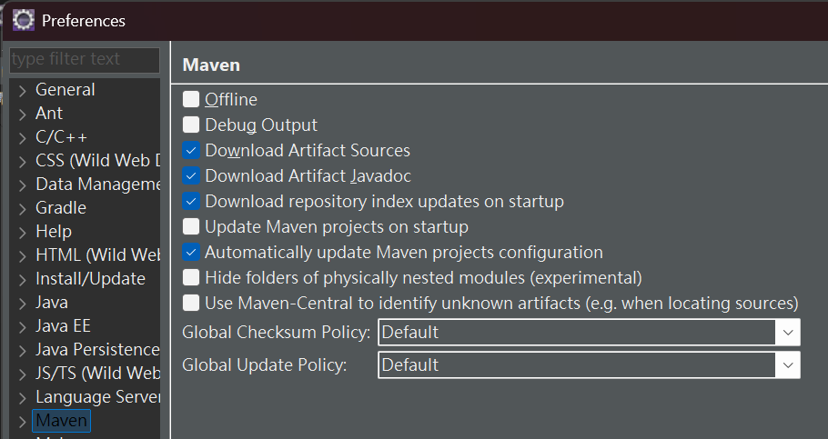

MyBatis相依後載入mapper失敗時

